**Qual a Melhor Fonte de Energia para Cavalos Atletas?**

Você sabia que o tipo de energia que seu cavalo consome pode fazer toda a diferença entre a vitória e a exaustão?

Escolher a fonte energética certa é uma estratégia poderosa para garantir explosão, resistência e recuperação nos momentos decisivos.

A energia é o combustível essencial para o desempenho de cavalos atletas. A escolha adequada das fontes energéticas influencia diretamente a resistência, a recuperação e a performance em competições. Compreender como diferentes nutrientes fornecem energia ao organismo equino é fundamental para uma nutrição estratégica e eficiente.

Cavalos de corrida e salto se beneficiam mais de carboidratos, por fornecerem energia imediata. Já os que participam de provas de resistência, como enduro e laço comprido, demandam maior aporte de gordura, que sustenta o esforço prolongado.

As principais fontes de energia na dieta dos cavalos são os carboidratos, as gorduras e, em menor grau, as proteínas. Cada uma tem características distintas no metabolismo equino, são:   
**• Carboidratos:** São rapidamente absorvidos e utilizados como fonte imediata de energia. Estão presentes nos grãos e forragens.

**• Proteínas:** Embora sejam fontes potenciais de energia, seu uso é limitado, pois sua principal função é estrutural e não energética.

**• Gorduras:** Oferecem energia de liberação mais lenta e são ideais para exercícios de resistência. São adicionadas na forma de óleos vegetais.

A seguir, veja uma comparação prática entre as principais fontes energéticas utilizadas na dieta equina:

Tabela 1 – Proporção comparativa da contribuição energética na dieta de cavalos atletas.

|  |  |  |
| --- | --- | --- |
| **Fonte** | **Velocidade de Disponibilização** | **Uso Ideal** |
| Carboidratos | Rápida | Esforços intensos e curtos |
| Gorduras | Lenta e sustentada | Provas de resistência |
| Proteínas | Baixa | Manutenção e recuperação muscular |

Gráfico 1 – Proporção estimada da contribuição energética na dieta de cavalos atletas.

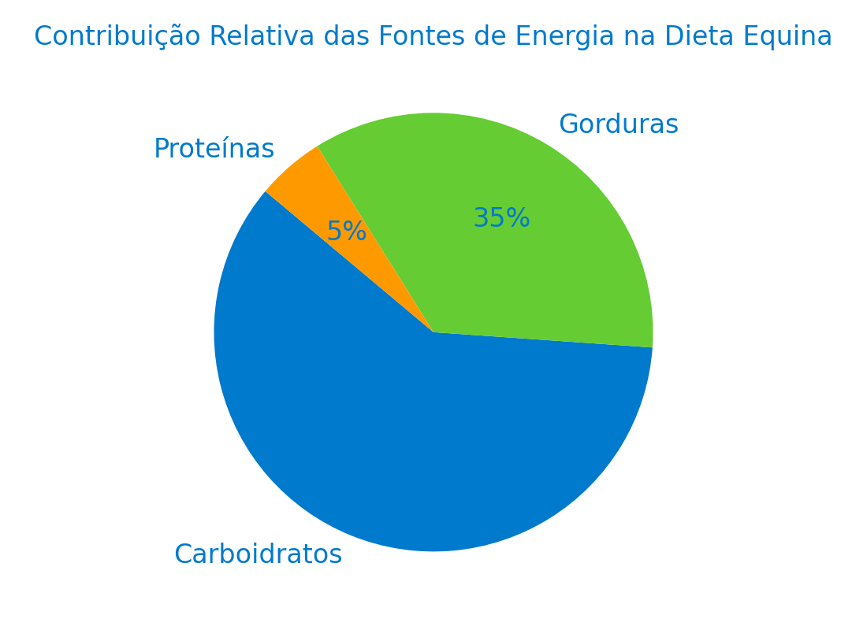**CONCLUSÃO**

Para obter os melhores resultados, a dieta energética do cavalo deve ser ajustada de acordo com o tipo de prova, tempo de treino e fase do calendário esportivo. Carboidratos são ideais para explosões rápidas de energia, enquanto gorduras sustentam esforços prolongados. Sempre consulte um profissional antes de mudanças e observe a resposta individual de cada animal. Uma dieta equilibrada e adaptada às necessidades específicas é essencial para maximizar o desempenho dos equinos atletas.